XY976 Scheda creata il 12 dicembre 2025

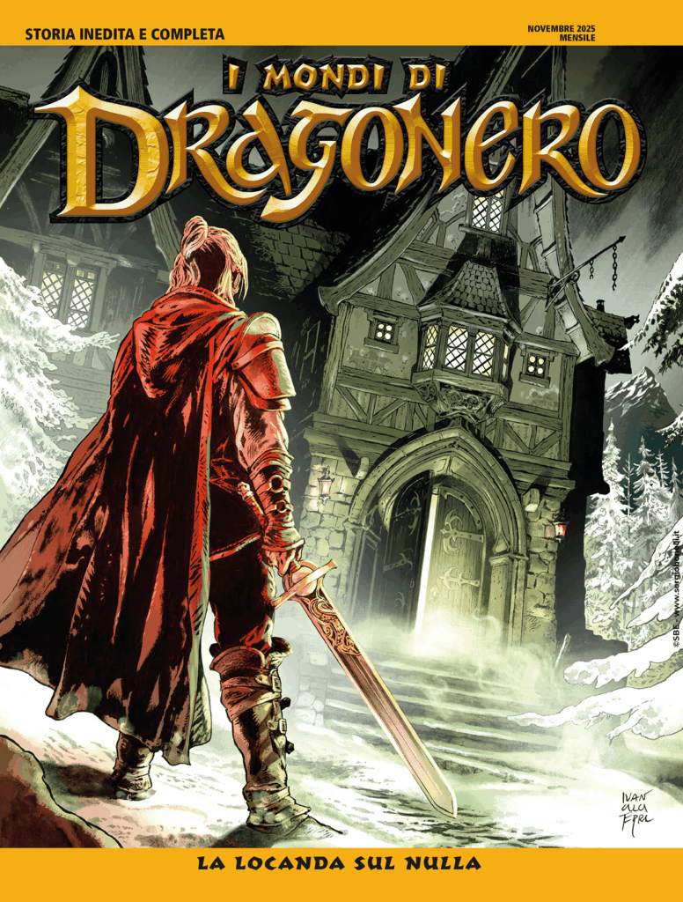
Descrizione bibliografica
I *mondi di Dragonero. - N. 1 (novembre 2025)- . - Milano : Sergio Bonelli, 2025- . - volumi : fumetti ; 21 cm. ((Annuale. - CFI1163217
Fa parte della collezione: I *protagonisti

Informazioni storico-bibliografiche
Collana Annuale che presenta storie mai narrate nel passato del mondo di Dragonero.
Nr | Serie/Numero | titolo | data
1 | I Mondi di Dragonero # 1 | La locanda sul nulla | Nov 2025
https://www.comicsbox.it/serie/MNDDRGNRO.

Una nuova collana dove grandi autori vi racconteranno ciò che dell’Erondár ancora non sapete: tra le storie narrate davanti al caminetto acceso, c'è quella di una locanda che pare costruita là dove finisce il tempo… un luogo che esiste davvero, secondo i cercatori del Sabuthan… un luogo leggendario dove, una volta entrati, si viene coinvolti in missioni di cerca ai limiti dell'impossibile, secondo tutti gli altri! A pochissimi è dato imbattersi in questa locanda, tanto che si dice sia lei a farsi trovare da chi vuole. Così è accaduto a Ian Aranill, a tutti noto come Dragonero, in una delle sue prime missioni di incursore… si è trovato davanti alla porta della locanda; ed è entrato. https://www.manicomixdistribuzione.it/ita/products/view/323382.

